2015-2016学年第二学期高等数学1试卷 参考答案

一、填空题(填对每空2分，共14分)
1．-1．
2．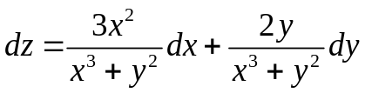。
3 ．切平面法向量．
4．收敛．
5．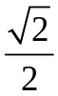．
6．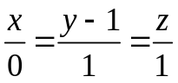．
7．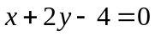．
二、选择题（共10分）
1.A； 2.C； 3.A； 4.C； 5.D
三、1.解：设所求直线方程的方向向量为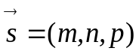,---1分
则有
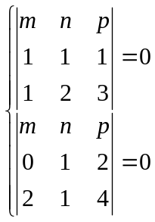得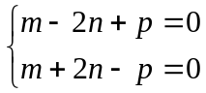
得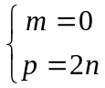，-----2分
或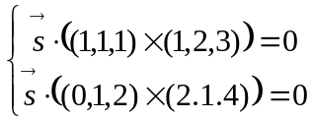也得，-----2分
故所求直线的方向向量为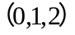。
从而所求直线方程为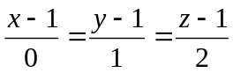。-----2分

2.解：设所求平面的法向量为，由已知得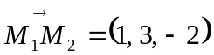，则
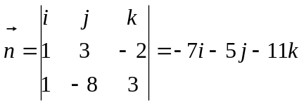，----4分
故所求平面方程为，----2分
化简得
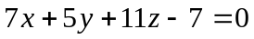。----1分

四．解：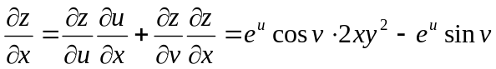
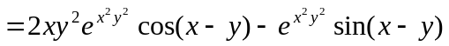，
-----4分
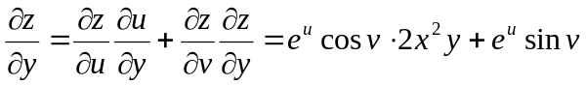
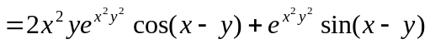。
-----3分
五．1．解： 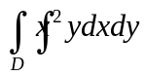
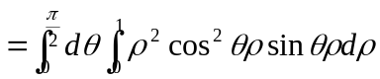 --2分
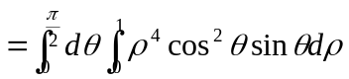---2分
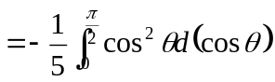----1分
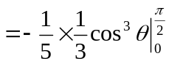----1分
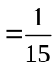。----1分
2．解：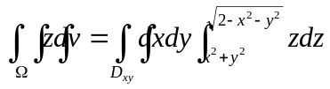
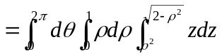-----2分
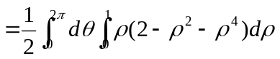----2分
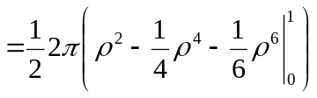------2分
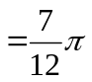。-----1分

六．1.解: 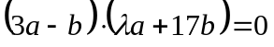
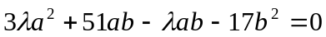---3分
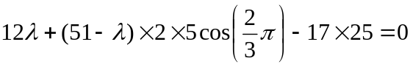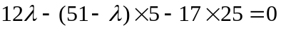
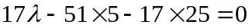-----3分
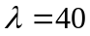。---1分
- 解：因为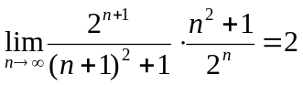，---3分
所以收敛半径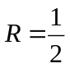，收敛区间为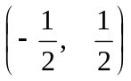。----2分
而当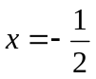时，级数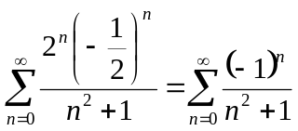收敛；---1分
当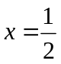时，级数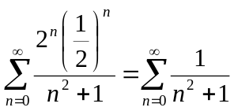收敛；------1分
因此，收敛域为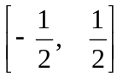。-----1分

七．1．解：设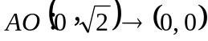，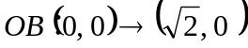，则由格林公式可得
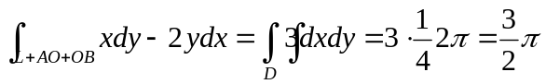，-----4分
而
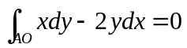，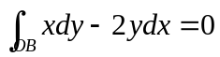，---2分
故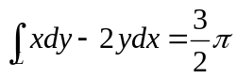。---2分
2．解：令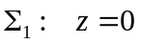下侧，则
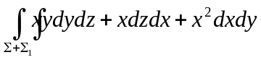
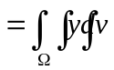
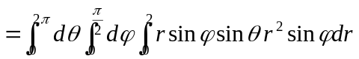
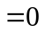，----4分
而
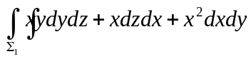
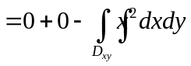
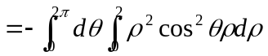
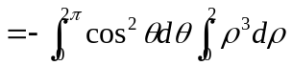
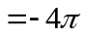，----3分
因此
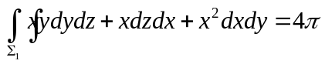。-----1分
- 解：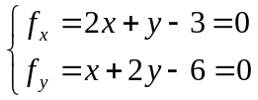，----2分
得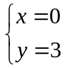，----2分
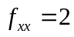，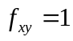，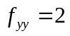，----2分
则
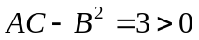，又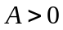，----2分
所以函数在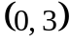点取得极小值，
极小值为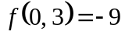。-----2分

